在 Outlook 變更單次會議的會議室後，兩間會議室仍被預約（待解決）
Outlook 與 Microsoft 365 的待解決問題。將重複預約的會議中的其中一次改到另一間會議室，之後又更改其餘 各次的時間，原本那間會議室仍然佔用著被移走的那一次。多出來的佔用是產生在會議室的信箱，而不是 Offision 自己的預約資料。說明如何確認，以及如何釋放會議室。
2026-08-27 · https://offision.com/help/zh-hant/faq/why-one-meeting-can-hold-two-rooms/
即使沒有連接 Offision，在 Outlook 也會發生:
這個情況不需要連接 Offision 才會出現。我們已在完全沒有 Offision 參與的情況下，只用 Outlook 與
Microsoft 365 重現。就算中斷與 Offision 的連接，情況也不會改變。

症狀
一場重複預約的會議原本預約在一間會議室，其中一次被改到另一間會議室。之後又更改其餘各次的時間。從那時起，
被移走的那一次會同時被 兩間 會議室佔用：改去的那一間，以及原本移出的那一間。
兩間都把該時段視為繁忙中，因此其他人兩間都無法預約。
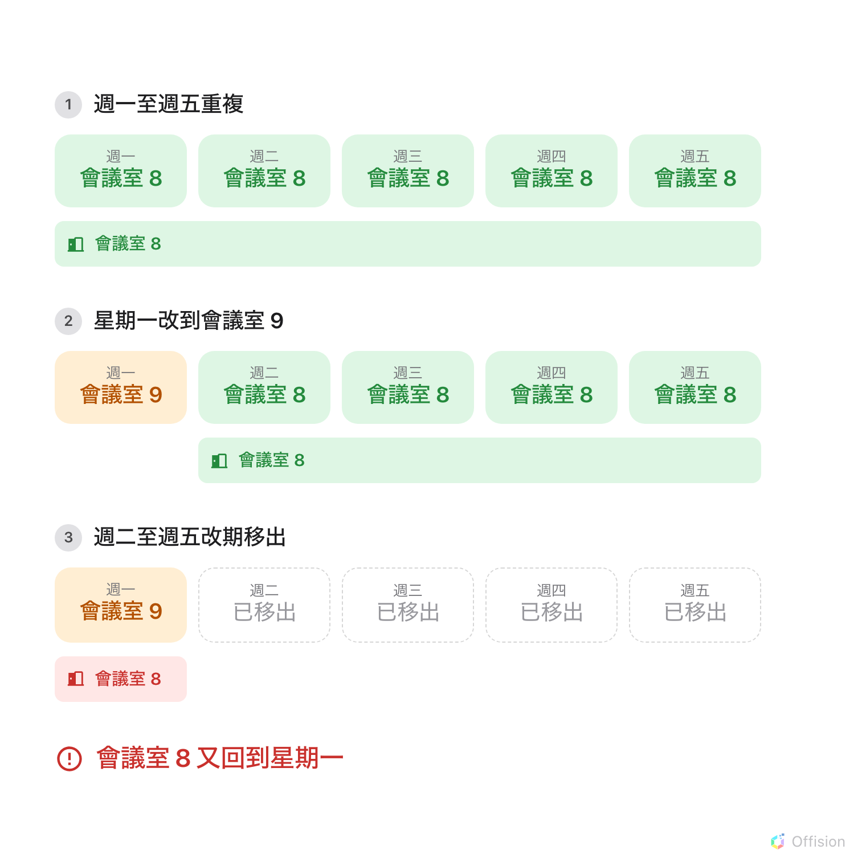
把其餘各次改期移出後，重複預約只剩下被移走的那一次，原本會議室的佔用也回到那一次。

問題出在哪裡
會議室的空檔狀態保存在 Microsoft 365，而不是 Offision。多出來的佔用是在 Microsoft 365 產生的；
已連接的會議室，其空檔狀態是從該會議室的信箱讀取，因此 Offision 也會照實呈現。
這個情況已在完全不經過 Offision 的情況下，直接對 Microsoft 365 行事曆服務重現，因此並非預約規則、
審批設定或同步造成。
沒有連接 Microsoft 365 的會議室，並沒有一個保存空檔狀態的信箱，也就不存在會被還原的重複預約邀請，
因此不會出現這個情況。

為什麼會這樣
會議室是受邀參加 整個重複預約，而不是逐次受邀。
把其中一次改到別間會議室，會為該次記錄一筆例外，原本的會議室也會正確釋放那一次。只要原本的會議室
還佔著其餘各次，這個狀態就沒有問題。
更改其餘各次的時間，會把它們移成另一場獨立會議。原本的重複預約裡就只剩下被移走的那一次。此時原本會議室
先前的釋放不但沒有保留，反而被還原了。

如何確認
主辦人自己的行事曆上，被移走的那一次只會顯示新的會議室，看起來正常。多出來的佔用只有在原本那間
會議室的行事曆上才看得到。
有兩個辨識重點：原本的會議室佔著一次已經不屬於它的會議；而且該會議室行事曆上的項目，地點顯示的是
另一間 會議室。

如何釋放會議室
取消被移走的那一次，再以單獨一場會議的方式，在需要的會議室重新建立。取消會同時釋放兩間會議室。
之後請開啟原本那間會議室的行事曆，確認該時段已經空出來。
如果某一次需要用不同的會議室，而其餘各次又可能會改期，建議一開始就把那一次另外獨立預約，即可避免
這個情況。

目前狀態
這是 Outlook 與 Microsoft 365 在處理帶有會議室的重複預約的會議時，一個待解決的問題。它屬於行為而非設定，
因此 Offision 沒有可以關閉的選項。我們會持續追蹤，在此之前上述做法是可靠的。
另有一個相關情況值得留意：更改整場重複預約的會議的時間，會把先前改到其他會議室的各次，無聲地退回原本的
會議室。做過這類更改之後，請檢查原本要用不同會議室的那幾次。

